90 лет назад появился на свет один из любимых героев детских книг – медвежонок Винни-Пух

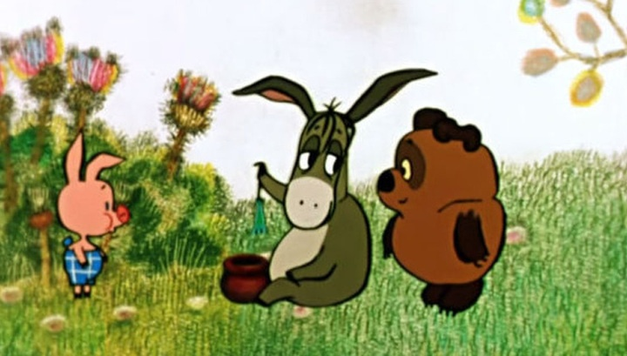
2142021 90 лет назад, 24 декабря 1925 года, в газете London Evening News появилась первая глава повести Алана Александра Милна о медвежонке Винни-Пухе.
Плюшевый медведь стал одним из самых популярных героев детских книг в XX веке. В России истории про Винни-Пуха появились в 1960-х годах, когда Борис Заходер перевел книгу на русский язык.
Винни-Пух – персонаж двух прозаических книг Милна и множества стихотворений. Каждая книга разделена на 10 рассказов с собственным сюжетом, что позволяет их читать в любом порядке. Действие книг о Пухе происходит в 500-акровом лесу Эшдаун близ купленной Милнами в 1925 году фермы Кочфорд в графстве Восточный Сассекс, Англия, представленном в книге как Стоакровый лес.
Прообразом главного героя повестей Милна о приключениях медвежонка Винни-Пуха стала медведица Виннипег. В 1924 году писатель со своим сыном посетили зоопарк, где ребенок подружился с медведицей и назвал в честь нее своего плюшевого медвежонка. Именно эта история вдохновила писателя на серию повестей и стихотворений. Виннипег умерла 12 мая 1934 года. В сентябре 1981 года сын Милна Кристофер Робин открыл памятник медведице Винни (в натуральную величину) в Лондонском зоопарке.

Кстати, плюшевый медведь Кристофера Робина до сих пор хранится в детской комнате Нью-Йоркской библиотеки. Интересно, что, на самом деле, Милн придумал только Сову и Кролика – всех остальных он позаимствовал в детской своего сына.
По сюжету Милна во всем мире сняты мультфильмы, в том числе студиями "Союзмультфильм", где главного героя озвучил Евгений Леонов, и "Дисней". В Польше медвежонок стал настолько популярным, что в честь него даже были названы улицы ряда городов. В 2005 году в подмосковном городе Раменское был открыт памятник Винни-Пуху и его другу Пятачку. Изображение персонажа Милна красуется на почтовых марках 18 государств. "Почта России" выпустила соответствующую серию в 2012 году

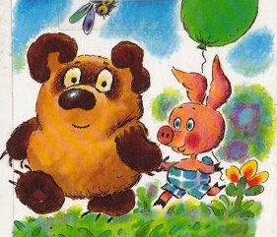
Винни-Пух
Винни-Пух является главным героем замечательного советского мультфильма "Винни-Пух". У него довольно крупное телосложение и он очень забавный. Пух обладает сумасшедшей добротой, искренностью и скромностью. Иногда он кажется немножко глуповатым и слишком доверчивым. В его голове всегда возникают сногсшибательные идеи, не смотря на то, что он часто забывает их. А еще особенностью этого интересного мишки является то, что он меняет слова местами, особенно те, которые длинные. Винни-Пух обожает кушать мед и придумывать стишки. За счет его доброго характера, у него имеется большое количество друзей, среди которых всем известный Пятачок. Дети очень любят и восхищаются этим мультгероем, ведь он наглядно показывает, как важны друзья, их любовь и дружба. С уверенность можно сказать, что Пух - это наиболее добрый и положительный герой мультфильмов.

Как известно, сказку про плюшевого медвежонка Винни-Пуха написал Алан Александр Милн. «Отцом» же русского Винни-Пуха считают поэта и переводчика Бориса Заходера, который перевел замечательную английскую сказку на русский язык.
На могиле Бориса Заходера скульптор Андрей Налич изваял земное полушарие, разрезанное в виде двух книжных страниц. На одной странице — факсимиле подписи Заходера, на другой — известный рисунок Э. Шепарда, которым заканчивалось первое издание книги Александра Милна: Винни-Пух и Пятачок, уходящие по дороге вдаль навстречу заходящему солнцу.
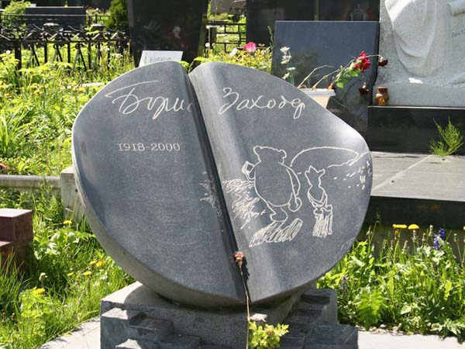

Памятник героям мультфильма "Винни Пух и все-все-все"

Винни Пух, Пятачок, ИА и тетушка Сова, автор - местный архитектор Олег Ершов.
Адрес: г. Раменское, ул. Красноармейская, д. 8

